**MENSAJES SOBRE EL MANEJO DE LOS TANQUES DE OXÍGENO**

**Título: Si utilizas oxígeno medicinal**

Mensaje: El uso de oxigeno medicinal debe ser bajo prescripción médica

Mensaje complementario: Un médico debe determinar, en qué cantidad y durante cuánto tiempo debe usarlo

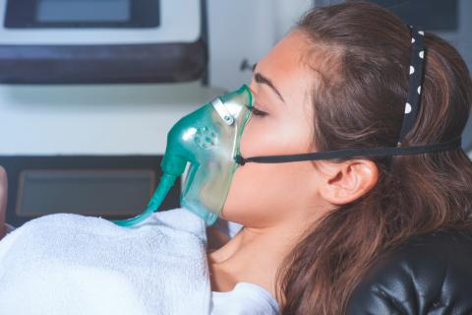

<https://www.webconsultas.com/belleza-y-bienestar/terapias-alternativas/como-se-aplica-la-oxigenoterapia-6680>

**Título: ¡Cuidado!**

Mensaje: No utilices oxígeno industrial en lugar de oxígeno medicinal, ya que puede empeorar la salud del paciente, provocando daño pulmonar y a nivel celular e incluso la muerte

Mensaje complementario: Adquiere el oxígeno medicinal solo con distribuidores autorizados

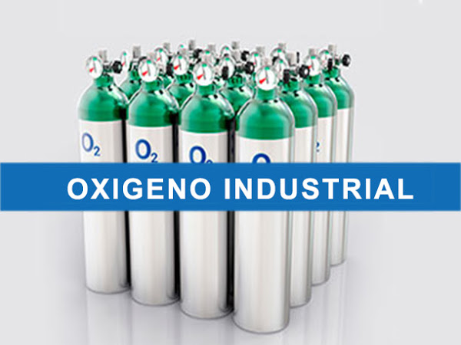

<https://oxigeno-gases-industriales-tecnomatic.business.site/posts/1803707026357276353>

**Título: Evita accidentes**

Mensaje: No dejes cilindros de oxígeno medicinal en donde puedan sufrir golpes o caídas, no los arrastres, o deslices, podrían dañarse

Mensaje complementario: Produciendo un escape rápido del oxígeno presurizado, lo cual podría hacer que los envases salgan proyectados o despedidos por el aire y lesionar a alguna persona



<http://esecarmenemiliaospina.gov.co/2015/images/calidad/mapa3/7%20Servicios%20Hospitalarios/2%20Subprocesos/1%20Hospitalizacion%20Baja%20Complejidad/2%20Manuales/SH-S1M4-V1Manual_Man_Gases_Medic.pdf>

**Título: Utiliza herramienta apropiada**

Mensaje: Cuando utilices un cilindro de oxígeno medicinal nunca insertes objetos (llaves, barras metálicas o desarmadores) entre el capuchón y el cuerpo del cilindro

Mensaje complementario: Puede dañar la válvula y causar una fuga



<http://esecarmenemiliaospina.gov.co/2015/images/calidad/mapa3/7%20Servicios%20Hospitalarios/2%20Subprocesos/1%20Hospitalizacion%20Baja%20Complejidad/2%20Manuales/SH-S1M4-V1Manual_Man_Gases_Medic.pdf>

**Título: Atención**

Mensaje: Antes de usar cilindros de oxígeno medicinal lee cuidadosamente las recomendaciones del proveedor

Mensaje complementario: Haz todas las preguntas que tengas al enfermero, médico o proveedor



<https://www.mugsnoticias.com.mx/noticias-del-dia/implementa-gobierno-capitalino-e-imss-programa-integral-para-atender-la-demanda-de-oxigeno-medicinal/>

**Título: Evita incendios**

Mensaje: No fumes, no uses electrodomésticos tales como rasuradoras, secadores de pelo, cobijas eléctricas, calentadores eléctricos o juguetes que tengan motores de fricción, cerca de un cilindro de oxígeno medicinal

Mensaje complementario: Deben de estar al menos tres metros de distancia, ya que podrían producir una chispa y causar un incendio



<https://www.freepik.es/vector-premium/hombre-fumando-cigarrillo-dependencia-tabaco-concepto-estilo-vida-poco-saludable_6398025.htm>

**Título: ¡Cuidado!**

Mensaje: No apliques flama o calor directamente a cualquier parte del cilindro de oxígeno medicinal

Mensaje complementario: Las altas temperaturas pueden dañarlo y causar que el dispositivo de relevo de presión falle, liberando el contenido del cilindro

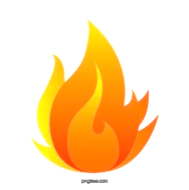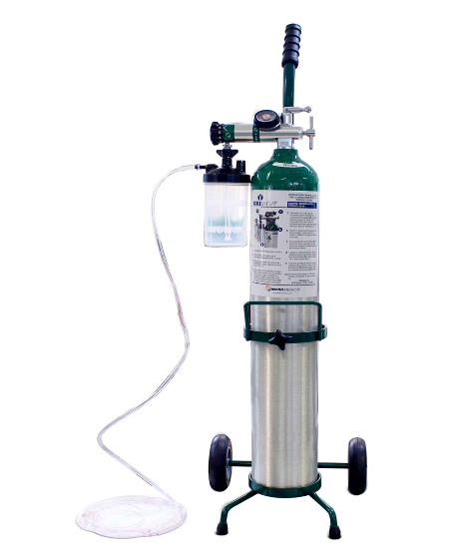

<https://www.grupoinfra.com/pagina/producto/1/OXIVIDA-M%C3%93VIL-682>

**Título: Sabías que**

Mensaje: El oxígeno medicinal no es una sustancia inflamable, sin embargo, es comburente

Mensaje complementario: Puede acelerar la combustión al contacto con material inflamable y causar un incendio o explosión

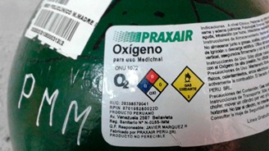

<https://www.agoragto.com/noticias/nota-roja/roban-70-tanques-de-oxigeno-y-un-contenedor/>

**Título: ¡Cuidado!**

Mensaje: Nunca debes lubricar con aceite o grasa equipos de oxígeno, se pueden usar lubricantes especiales compatibles con el oxígeno bajo ciertas condiciones

Mensaje complementario: El aceite y la grasa son especialmente peligrosos en presencia de oxígeno puro, ya que pueden reaccionar violentamente, provocando explosiones, fuego y lesiones a las personas



<https://www.esecarmenemiliaospina.gov.co/2015/images/calidad/mapa3/7%20Servicios%20Hospitalarios/2%20Subprocesos/2%20Obstetricia%20Baja%20Complejidad/2%20Manuales/SH-S2M4-V1Manual_Mane_Gases_Medic.pdf>

**Título: ¡Cuidado!**

Mensaje: Es importante que adquieras oxígeno medicinal en establecimientos autorizados, no en el mercado informal

Mensaje complementario: Para que tengas la certeza del contenido que se adquiere

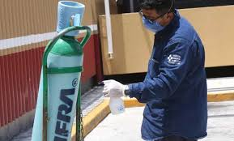

<https://oximedica.com/product/cilindro-de-oxigeno-682-lts/>

**Título: ¡Cuidado!**

Mensaje: Si vas a hacer uso de oxígeno medicinal ten en cuenta que está almacenado a presión y puede explotar si se calienta

Mensaje complementario: Los cilindros de oxígeno medicinal deben almacenarse en lugares ventilados

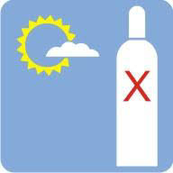

**Título: Sabías que**

Mensaje: No debes dejar abierta la válvula del cilindro de oxígeno medicinal cuando no se está usando, ya que es más peligroso que el gas, cualquier tipo de flama o chispa puede provocar un incendio

Mensaje complementario: Cierra la válvula del cilindro después de cada uso, incluso cuando se encuentre vacío



<https://es.wikihow.com/colocar-una-c%C3%A1nula-nasal>

**Título: Evita accidentes**

Mensaje: Si vas a mover el cilindro de oxígeno medicinal, mantén siempre colocada la cubierta de la válvula desmontable

Mensaje complementario: Nunca intentes levantar el cilindro por el capuchón; el capuchón está diseñado solamente para proteger la válvula

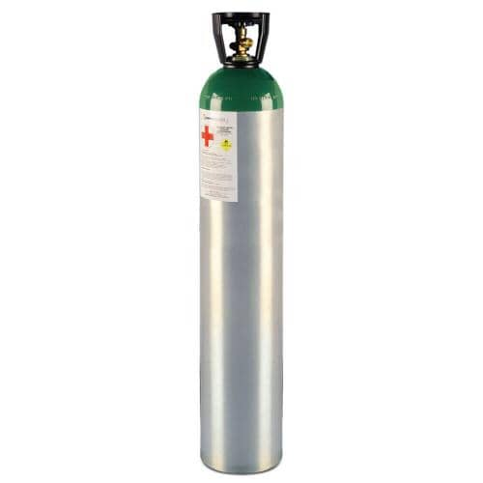

<https://grupoinfra.com/pagina/categoria/126/Tanques-de-ox%C3%ADgeno-port%C3%A1til>